В ЧЕМ ПОЛЬЗА ОВОЩЕЙ?
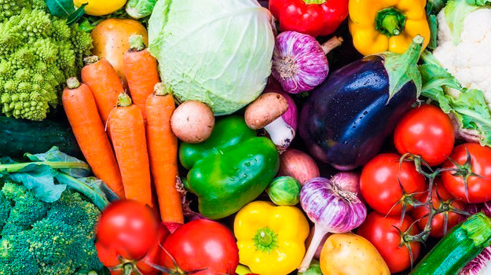
Питание человека — это его жизнь. От того, что мы едим, зависит наше здоровье.
Без свежих овощей невозможно сбалансированное здоровое питание человека.
Овощи питательны, являются ценным источником витаминов, минеральных веществ, органических кислот и углеводов, пищевых волокон, витаминов. Они богаты кальцием, магнием, железом и витаминами А, С, Е, К и группы В, фолиевой кислотой, клетчаткой, пектиновыми веществами и эфирными маслами. Овощи играют важную роль в функционировании желудочно-кишечного тракта, являясь поставщиком пищевых волокон.
Рекомендуемая норма потребления овощей на человека в сутки составляет не менее 400 грамм. Это примерно 5 горстей или порций. Сюда не относят богатые крахмалом корнеплоды - картофель, батат.
Ежедневное включение в меню овощей является не только хорошей привычкой, но и профилактикой лишнего веса, а также способствует снижению риска заболеваний сердечно - сосудистой, пищеварительной и мочевыводящей систем.
Овощи содержат эфирные масла и органические кислоты. Эти компоненты способствуют лучшему перевариванию пищи и усвоению мясных и рыбных блюд. Еще одно положительное качество овощей - их низкая калорийность.
Кроме витаминов и минеральных веществ, овощи содержат фитонутриенты. Это биологически активные вещества, придающие овощам специфический, уникальный цвет, вкус, запах и природную устойчивость к заболеваниям. Важно каждый день употреблять разноцветную растительную пищу, чтобы получать весь спектр питательных веществ.
К фитонутриентам относятся такие пигменты как:
- ликопин, содержащийся в овощах и фруктах красного цвета;
- бета каротин, содержащийся в овощах и фруктах оранжевого и желтого цветов;
- антоцианин, содержащийся в овощах и фруктах синего и фиолетового цветов;
- хлорофилл, содержащийся в овощах и фруктах зеленого цвета;
- аллицин, содержащийся в овощах и фруктах белого и коричневого цветов.
Так что планируйте разноцветный рацион!
Готовьте супы, делайте смузи, гарниры и здоровые перекусы из овощей. Зелень и листовые овощи лучше есть свежими, а вот при приготовлении их лучше тушить или готовить на пару - так сохраняется больше питательных веществ.
При покупке овощей обращайте внимание - откуда они привезены. Если овощ вырос в «родной» местности и в сезон, то он богаче полезными веществами. Информация о результатах прохождения лабораторного контроля и безопасности овощей содержится в декларации производителя и должна предоставляться по просьбе покупателя во всех местах продажи плодоовощной продукции.
Условия хранения при продаже, внешний вид, степень свежести и спелости, цвет, запах, целостность овощей - вот на что следует обращать внимание при их выборе.
Овощи начинают терять свои полезные свойства уже после того, как их собрали. Поэтому старайтесь употребить овощи в пищу как можно быстрее после покупки. Не храните овощи долго. Если требуется сохранить овощ в течение продолжительного времени, просто заморозьте его. При правильной заморозке овощи сохраняют всю свою питательную ценность в полном объеме, правда повторной заморозки быть не должно. Овощи можно хранить в специальных хранилищах, погребах или в морозильной камере.

